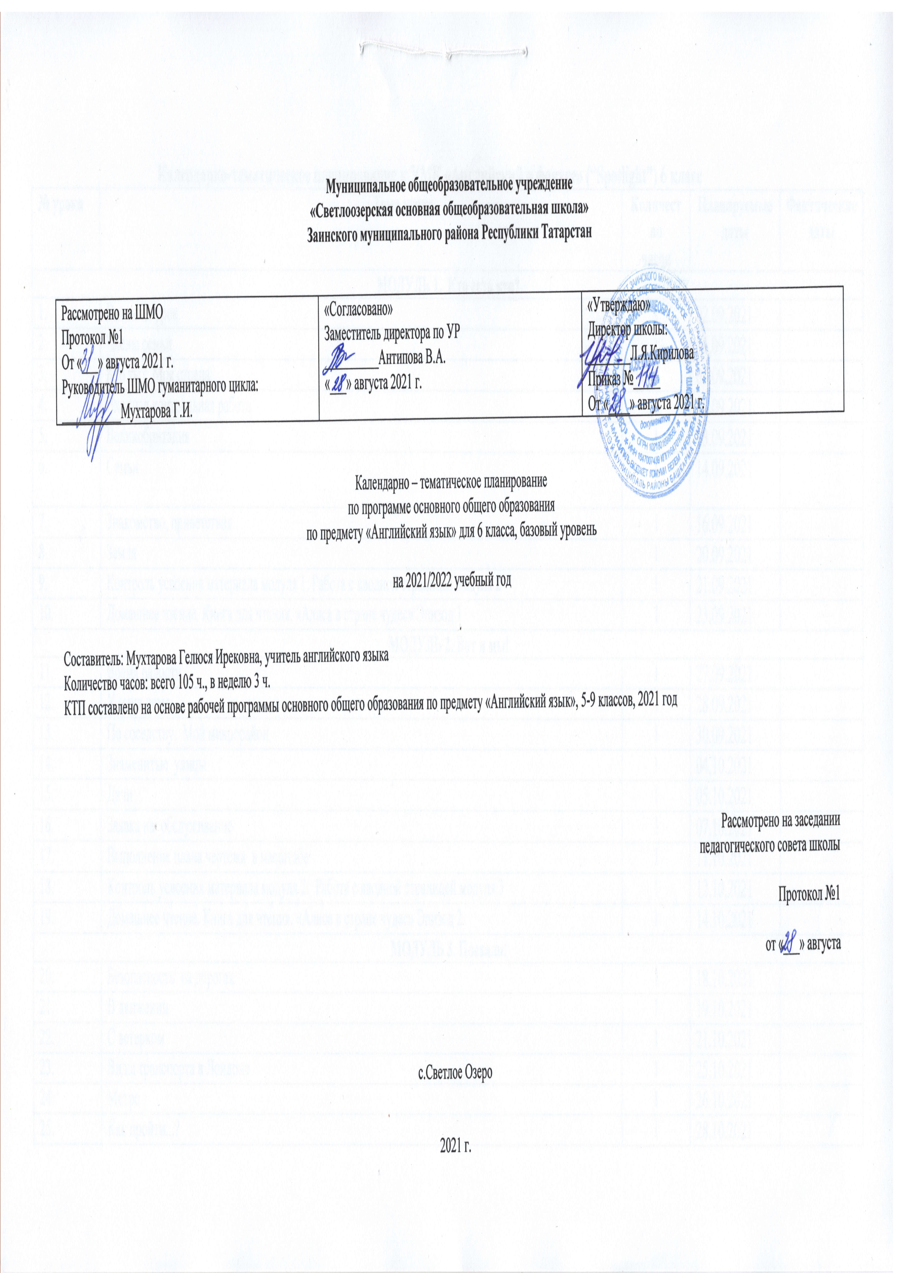

Календарно-тематическое планирование к УМК «Английский в фокусе» (“Spotlight”) 6 класс
№ урока | Тема урока | Количество часов | Планируемые даты | Фактические даты
МОДУЛЬ 1. Кто есть кто?
1. | Вводный урок | 1 | 02.09.2021
2. | Члены семьи | 1 | 06.09.2021
3. | Кто ты? Моя страна | 1 | 07.09.2021
4. | Входная контрольная работа | 1 | 09.09.2021
5. | Великобритания | 1 | 13.09.2021
6. | Семьи | 1 | 14.09.2021
7. | Знакомство, приветствия | 1 | 16.09.2021
8. | Земля | 1 | 20.09.2021
9. | Контроль усвоения материала модуля 1. Работа с вводной страницей модуля 2 | 1 | 21.09.2021
10. | Домашнее чтение. Книга для чтения. «Алиса в стране чудес» Эпизод 1 | 1 | 23.09.2021
МОДУЛЬ 2. Вот и мы!
11. | Время радости | 1 | 27.09.2021
12. | У меня дома | 1 | 28.09.2021
13. | По соседству. Мой микрорайон | 1 | 30.09.2021
14. | Знаменитые улицы | 1 | 04.10.2021
15. | Дачи | 1 | 05.10.2021
16. | Заявка на обслуживание | 1 | 07.10.2021
17. | Выполнение плана чертежа в масштабе | 1 | 11.10.2021
18. | Контроль усвоения материала модуля 2. Работа с вводной страницей модуля 3 | 1 | 12.10.2021
19. | Домашнее чтение. Книга для чтения. «Алиса в стране чудес» Эпизод 2 | 1 | 14.10.2021
МОДУЛЬ 3. Поехали!
20. | Безопасность на дорогах | 1 | 18.10.2021
21. | В движении | 1 | 19.10.2021
22. | С ветерком | 1 | 21.10.2021
23. | Виды транспорта в Лондоне | 1 | 25.10.2021
24. | Метро | 1 | 26.10.2021
25. | Как пройти...? | 1 | 28.10.2021
26. | Что означает красный цвет? | 1 | 08.11.2021
27. | Контроль усвоения материала модуля 3. Работа с вводной страницей модуля 4 | 1 | 09.11.2021
28. | Домашнее чтение. Книга для чтения. «Алиса в стране чудес» Эпизод 3 | 1 | 11.11.2021
МОДУЛЬ 4. День за днем
29. | День и ночь – сутки прочь | 1 | 15.11.2021
30. | Как насчет…? | 1 | 16.11.2021
31. | Мой любимый день | 1 | 18.11.2021
32. | Жизнь подростков в Великобритании | 1 | 22.11.2021
33. | Привет! | 1 | 23.11.2021
34. | Назначение/ отмена встречи | 1 | 25.11.2021
35. | Вычерчиваем числа | 1 | 29.11.2021
36. | Контроль усвоения материала модуля 4. Работа с вводной страницей модуля 5 | 1 | 30.11.2021
37. | Домашнее чтение. Книга для чтения. «Алиса в стране чудес» Эпизод 4 | 1 | 02.12.2021
МОДУЛЬ 5. Праздники
38. | Время праздников | 1 | 06.12.2021
39. | Отпразднуем! | 1 | 07.12.2021
40. | Особые дни | 1 | 09.12.2021
41. | Шотландские игры | 1 | 13.12.2021
42. | Белые ночи | 1 | 14.12.2021
43. | Как заказать цветы | 1 | 16.12.2021
44. | В Зазеркалье | 1 | 20.12.2021
45. | Контроль усвоения материала модуля 5. Работа с вводной страницей модуля 6 | 1 | 21.12.2021
46. | Домашнее чтение. Книга для чтения. «Алиса в стране чудес» Эпизод 5 | 1 | 23.12.2021
МОДУЛЬ 6. На досуге
47. | Свободное время | 1 | 27.12.2021
48. | Игра! | 1 | 28.12.2021
49. | Скоротаем время! | 1 | 13.01.2022
50. | Настольные игры | 1 | 17.01.2022
51. | Свободное время | 1 | 18.01.2022
52. | Покупка подарка | 1 | 20.01.2022
53. | Кукольный театр | 1 | 24.01.2022
54. | Контроль усвоения материала модуля 6. Работа с вводной страницей модуля 7 | 1 | 25.01.2022
55. | Домашнее чтение. Книга для чтения. «Алиса в стране чудес» Эпизод 6 | 1 | 27.01.2022
МОДУЛЬ 7. Вчера, сегодня, завтра
56. | В прошлом | 1 | 31.01.2022
57. | Дух Хеллоуина | 1 | 01.02.2022
58. | Они были первыми | 1 | 03.02.2022
59. | Стальной человек | 1 | 07.02.2022
60. | Слава. | 1 | 08.02.2022
61. | В бюро находок | 1 | 10.02.2022
62. | Играя в прошлое | 1 | 14.02.2022
63. | Контроль усвоения материала модуля 7. Работа с вводной страницей модуля 8 | 1 | 15.02.2022
64. | Домашнее чтение. Книга для чтения. «Алиса в стране чудес» Эпизод 7 | 1 | 17.02.2022
МОДУЛЬ 8. Правила и инструкции
65. | Таковы правила | 1 | 21.02.2022
66. | А давай…? | 1 | 22.02.2022
67. | Правила и инструкции | 1 | 24.02.2022
68. | Вершины мира | 1 | 28.02.2022
69. | Московский зоопарк | 1 | 01.03.2022
70. | Заказ театральных билетов | 1 | 03.03.2022
71. | Чисто ли в твоем микрорайоне? | 1 | 07.03.2022
72. | Контроль усвоения материала модуля 8. Работа с вводной страницей модуля 9 | 1 | 08.03.2022
73. | Домашнее чтение. Книга для чтения. «Алиса в стране чудес» Эпизод 8 | 1 | 14.03.2022
МОДУЛЬ 9. Еда и прохладительные напитки
74. | Еда и питье | 1 | 15.03.2022
75. | Что в меню? | 1 | 17.03.2022
76. | Давай готовить! | 1 | 21.03.2022
77. | Кафе и закусочные в Великобритании | 1 | 22.03.2022
78. | Грибы | 1 | 24.03.2022
79. | Заказ столика в ресторане | 1 | 07.04.2022
80. | Кулинария | 1 | 11.04.2022
81. | Контроль усвоения материала модуля 9. Работа с вводной страницей модуля 10 | 1 | 12.04.2022
82. | Домашнее чтение. Книга для чтения. «Алиса в стране чудес» Эпизод 9 | 1 | 14.04.2022
МОДУЛЬ 10. Каникулы
83. | Планы на каникулы | 1 | 18.04.2022
84 | Какая погода? | 1 | 19.04.2022
85. | Выходные с удовольствием! | 1 | 21.04.2022
86. | В Эдинбург на каникулы! | 1 | 25.04.2022
87. | Сочи | 1 | 26.04.2022
88. | Бронирование номера в гостинице | 1 | 28.04.2022
89. | Пляжи | 1 | 02.05.2022
90. | Контроль усвоения материала модуля 10 | 1 | 03.05.2022
91. | Домашнее чтение. Книга для чтения. «Алиса в стране чудес» Эпизод 10 | 1 | 05.05.2022
92. | Обобщающее повторение | 1 | 09.05.2022
93. | Обобщающий урок по теме «Каникулы». | 1 | 10.05.2022
94. | Урок коррекции знаний | 1 | 12.05.2022
95. | КВН «Путешествуем по Англии» | 1 | 16.05.2022
96. | Урок-соревнование по изученному материалу | 1 | 17.05.2022
97. | Итоговая контрольная работа | 1 | 19.05.2022
98. | «Какая погода?» Закрепление лексического материала. | 1 | 23.05.2022
99. | «Выходные с удовольствием!» Закрепление грамматических структур | 1 | 24.05.2022
100. | «Сочи.» Развитие навыков чтения. | 1 | 26.05.2022
101. | «Бронирование номера в гостинице». Развитие навыков диалоговой речи | 1 | 30.05.2022
102. | Урок домашнего чтения, знакомство с творчеством других англоязычных писателей | 1 | 30.05.2022
103. | Повторение изученных грамматических структур. Мини – тесты | 1 | 31.05.2022
104. | Зачет изученной лексики по пройденным темам | 1 | 31.05.2022
105. | Совершенствование лексико-грамматических навыков. «В Эдинбург на каникулы». Развитие навыков чтения. | 1 | 31.05.2022

